安全评价报告公开信息表
项目名称 | 泾阳县恒源燃气有限责任公司天然气汽车加气站加油站扩建项目安全预评价
完成时间 | 2024.06.3
评价人员
 | 姓名 | 资格证书号 | 从业号
项目负责人 | 赵俊锋 | S011041000110192002428 | 030344
项目组成员 | 吕鹏涛 | S011041000110193001847 | 038719
项目组成员 | 陈武斌 | 1100000000300371 | 019967
项目组成员 | 李成超 | 1600000000301283 | 028550
项目组成员 | 张晋惠 | 1100000000302946 | 020045
技术专家 | /
现场勘察人员及时间 | 赵俊锋、吕鹏涛 2024.4.20
现场核查的人员和时间 | 赵俊锋、吕鹏涛 2024.5.24
项目简介 | 建设性质：扩建  建设规模及内容为：新增30立方米埋地油罐3具，拆除CNG加气机2台，新增4枪加油机2台，对原站房进行改造。  本项目现有工程主要经营车用CNG，站内目前共4台加气机（其中2台已停用）、4个3m3的储气井及相关加气设备、两个站房（1#站房、2#站房）和一个附房等。本项目需拆除外侧2台停用的加气机并进行封堵后拆除相关工艺管线，新建两座加油岛及配套设施，设2台四枪双油品潜油泵加油机，拆除2#站房的西侧三间房后并新设30m3FF双层汽油罐3具，新建承重直埋罐区一座；设置卸油油气回收系统、分散式加油油气回收系统及油气排放处理装置；出油管线地埋部分为双层复合管，其余管线为20#无缝钢管。变更后新增汽油储量为90m3，且原CNG储量不变。  根据《汽车加油加气加氢站技术标准》（GB50156-2021）中3.0.15条等级划分，本站属于三级加油与CNG加气合建站。  评价结论：泾阳县恒源燃气有限责任公司天然气汽车加气站加油站扩建项目从安全角度评价，符合国家有关安全法律、法规、标准和规范的要求，在安全方面是可行的。
现场照片 | 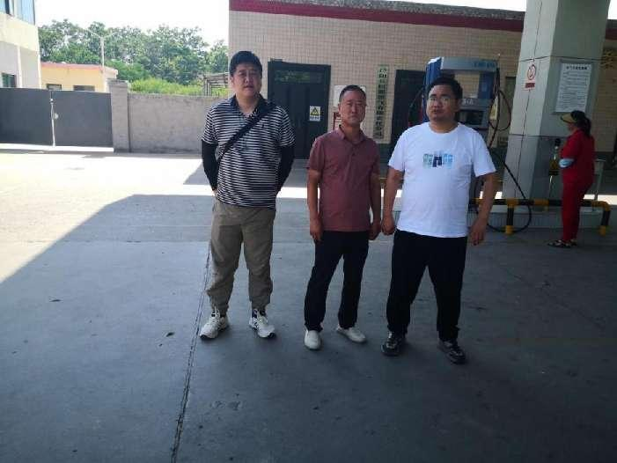
被评价单位信息反馈情况 | 满意

